2017年中考地理试题
地理部分（30分）
一、选择题（每小题只有一个最符合题意的选项，每小题2分，共14分）
1、图1中，甲地的经纬度是
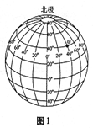
A．40°E，20°S B．40°E，40°N C．40°W，20°N D．20°W，40°S
2、当北京天安门广场上五星红旗随着太阳升起时，新疆帕米尔高原上还是满天繁星，主要因为地球
A．自东向西的自转 B．自西向东的自转 C．自西向东的公转 D．自东向西的公转
3、下列四幅局部等高线地形图中，有可能发育河流的是
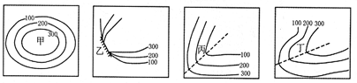
A．甲 B．乙 C．丙 D．丁
4、首届丝绸之路国际文化博览会于2016年9月20日在甘肃省敦煌市开幕。文博会以“推动文化交流、共谋合作发展”为主题。据此完成4—5题。
4、文博会体现了当今国际经济关系是
A．各个国家经济发展自成一体 B．国际经济合作不断削弱
C．国际经济合作不断加强 D．国际商业竞争日趋激烈
5、文博会开幕期间，下列我省地理现象可信的是
A．白银各地白雪皑皑 B．陇原大地瓜果飘香
C．河西走廊桃红柳绿 D．甘南草原草长莺飞
6、关于地球表面海陆分布的描述正确的是
A．地球表面有三分海洋，七分陆地 B．地球表面陆地主要集中在北半球
C．地球表面有六块相互连着的大洲 D．地球上有彼此不相连的四个大洋
7、读“北美洲地形简图”（图2），关于北美洲地形的叙述，正确的是
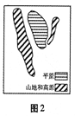
A．地势东西高，中部低 B．北美地形以盆地为主
C．山地主要集中在东部 D．东高西低阶梯状分布
二、综合题（共16分）
8、图3为“某地气温曲线和降水量柱状图”，读图完成下列问题（共6分）
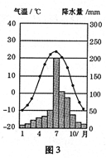
（1）根据图中信息，将下表中缺少的数据补充完整。
月份 | 1 | 4 | 7 | 10
气温（℃） |  |  | 23.5 | 5
降水（mm） | 10 | 36 |  | 40
（2）读图3，该地最热月出现在 月，由此可判断该地位于 （南、北）半球。
（3）降水最多的三个月是 月，降水分配不均匀，年内降水变化大。
9、我国山脉纵横交织构成了大地的骨架，山脉与山脉之间镶嵌这高原、盆地和平原，共同构成祖国的大好河山。读图4，完成下列问题（10分）
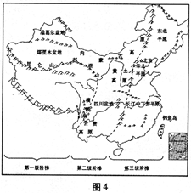
（1）根据图中信息，在下表中填写地形区名称：
山脉 | 西侧 | 东侧
大兴安岭
巫山
（2）第一级阶梯内是被称为“世界屋脊”的 高原，因海拔高，气温低，冰川广布，雪山皑皑，我国许多大江大河如：黄河、 （填河流名称）等均发源于此，该区域也被称为“中华水塔”。
（3）第二级阶梯内既有我国最大的盆地 盆地，也有世界上黄土分布最广的高原
高原。
（4）第三级阶梯内地形以 （填地形类型）为主，首都北京位于 平原。

